Муниципальное казенное общеобразовательное учреждение «Сокурская средняя общеобразовательная школа №19» Мошковского района

Секция - химия
ИССЛЕДОВАТЕЛЬСКАЯ РАБОТА
по теме: «Нитраты. Их нормы и значение в жизни растений и человека»

Автор: Саитова Марина Евгеньевна
Класс: 8 А класс
Телефон: 89538834181
Руководитель: Басалаева Милана Петровна
Должность: учитель химии и биологии

Сокур 2021
Оглавление
- Введение……………………………………………………….…3
- Методика исследования
Теоретическая
2.1.Значение и нормы нитратных удобрений ……………………3
2.2. Влияние на здоровье человека…..…………………………...7
Практическая
2.3. Описание хода проведенного исследования ………………9
3. Результаты исследования………………………………….…….…10
4. Выводы………………………………………………………………16
5. Заключение………………………………………………………….17
6. Источники информации……………………………………………19
7. Приложения
ПРИЛОЖЕНИЕ 1……………………….………………………..........20

- Введение
Нитраты - растворимые соли азотной кислоты. Нитраты являются естественным компонентом почвенного раствора. Попадая в растения, они частично усваиваются. Нитраты являются легкорастворимыми солями, и легко разносятся грунтовыми водами. Азот, который содержится в нитратных удобрениях, является макроэлементом растений. Он необходим для их роста. Сами по себе нитраты малотоксичные (относительно других токсикантов), в биологической среде в результате биохимических реакций они превращаются в нитриты, или соли азотистой кислоты. [3]
В настоящее время про эти минеральные удобрения ходит много слухов:
- очень вредны для здоровья;
- портят пищеварительную систему;
- вызывают онкологические заболевания;
- могут вызвать кислородное голодание;
- опасны для детей до трёх лет, для детей у которых повышен гемоглобин и проблемы со щитовидной железой.
Так же, ходят слухи, что нитраты очень опасны для здоровья человека и их много во фруктах и овощах, находящихся на прилавках магазинов и рынков. А фрукты и овощи, выращенные в домашних условиях, более безопасны к употреблению.
Цель – выявить нормы и значение нитратов в жизни растений и их влияние на человека.
Задачи:
1. выяснить влияние нитратов на растения;
2. выяснить влияние нитратов на организм человека;
3. выяснить количество нитратов в различных фруктах и овощах;
5. разработать рекомендации по правильному выращиванию и обработке фруктов и овощей.
Гипотеза: Содержание нитратов в магазинных фруктах и овощах превышено. Нитраты вредны для организма человека.
Методы исследования:
1.обзор литературы;
2. анкетирование учащихся 6-х, 9-х,10-х классов;
3. проведение эксперимента;
4. разработка рекомендаций;
5. анализ полученных результатов.
- Методика исследования
Теоретическая
2.1.Значение и нормы нитратных удобрений
Нитратные удобрения – удобрения, содержащие азот в нитратной форме. Азот – один из самых важных компонентов минеральных удобрений, необходимых растению. Особо существенно значение азота для растений на стадии вегетации и активного формирования корневой системы и стебля.
Азот жизненно необходим растениям для правильного развития, в первую очередь, корневой системы. Он также влияет на метаболизм растений и является строительным элементом для формирования нуклеиновых кислот и других важных соединений.
Все обменные процессы, происходящие в организме растения, от синтеза хлорофилла до усвоения витаминов активизируются благодаря азоту.
Общее содержание азота во "взрослом" растении, в зависимости от культуры, может доходить до 5%. В естественных же условиях существуют 2 основных источника азота для растений:
- почва;
- воздух.
В первом случае растения получают азот из почвы в виде долгого азота (соль аммония) и быстрого азота (нитраты). Соль аммония содержится в почве постоянно, практически из неё не вымывается, необходима на стадии начального развития растения. Нитраты также находятся в земле, но быстро вымываются из неё. Для уменьшения вымывания азота вносится перегной, который заполняет пространство между частицами почвы.
Азот содержится также и в атмосферном воздухе, однако не все растения способны поглощать это вещество в газообразной форме. Здесь на помощь сельскому хозяйству приходит наука, а именно азотфиксаторы - специальные азотфиксирующие бактерии, которые могут усваивать азот в молекулярном виде непосредственно из воздуха и затем переводить его в подходящий для питания растений вид. Данные бактерии в большом количестве содержатся в корнях бобовых культур. [2]
Азот называют «кормильцем человечества», поскольку именно азот – ключевой компонент белка, который, в свою очередь, является основной жизни на нашей планете. Поэтому переоценить его значение в системе применения удобрений сложно.
Азот входит в состав всех простых и сложных белков, которые являются главной составной частью растительных клеток. Он также находится в составе нуклеиновых кислот, играющих исключительно важную роль в обмене веществ в организме.
Азот содержится в хлорофилле и входит в состав многих других органических веществ растительных клеток. При недостаточном снабжении растений азотом они плохо растут и развиваются, листья приобретают светло-зеленую окраску. Синтез структурных — сложных и ферментных — белков затормаживается или вовсе приостанавливается, как это имеет место, когда в почве находится слишком мало азота в подвижном состоянии.
Поэтому вопрос внесения различных форм биологически активного азота, его применение и циркуляция в различных системах сельского хозяйства является предметом тщательного изучения специалистами, учеными-почвоведами, специалистами по физиологии растений, микробиологов и экологов.
Поведение азота в почве достаточно сложно. Достижение высокой эффективности азотных удобрений зависит от физиологической активности микроорганизмов, живущих в данной почве. Следует принимать во внимание и тот факт, что на форму почвенного азота независимо от того, удерживается ли он почвой или нет, и остается ли в почве в доступной для растений форме, влияют множество других факторов. К ним относятся различные факторы окружающей среды, такие как влажность почвы, температура, рН почвенного раствора, содержание. [5]
Если азота в достатке, растения быстро набирают массу. Повышается урожайность. Принято считать, что азот отвечает за рост, фосфор за цветение, а калий - за плодоношение. Азот играет немаловажную функцию и в формировании урожая: он увеличивает размер не только побегов и листьев, но также цветков и плодов. А чем крупнее плоды, тем выше урожай. Более того, этот элемент повышает не только размер овощей и фруктов, но и их качество. И еще благодаря азоту закладываются цветочные почки. Чем их больше - тем больше плодов.
Заживляет раны на деревьях. Часто после обрезки, особенно после сильной, места спилов и срезов долго не заживают. Как следствие - снижается зимостойкость растений: сильно обрезанные деревья зимой могут подмерзнуть. А на подмерзшую древесину тут же «нападают» разные заболевания. Это в том случае, когда азота не хватает. Поэтому после обрезки сад надо обязательно накормить азотом. [3]
В навозе и компосте азота содержится очень много. А минеральные удобрения приносят немало пользы, если ими разумно пользоваться.
Появление избытка нитратов в продукции растениеводства связано бывает не только с условиями азотного питания. Сказываются особенности возделывания культур, свойства почвы, сроки посева и уборки, погодные условия, сроки и способы внесения удобрений. Разные овощи по-разному накапливают нитраты. Важно бывает, например, то, какая часть растения употребляется в пищу. Нитратов больше собирается в стеблях и листьях, чем в надземных плодах. Часто отмечается значительное их содержание в корнеплодах.
Есть не только видовые различия по уровню собирания этих веществ, но и сортовые. Это значит, что один сорт картофеля способен больше накопить нитратов, чем другой. Выявлено, что культуры и сорта с непродолжительным вегетационным периодом накапливают их заметно больше. По мере старения растений их уменьшается.
По этой причине продукция ранних сортов овощных культур и урожай первых сборов бывают более «богатыми» на нитраты. Возрастает содержание нитратов при запаздывании с посевом, при уборке растений не достигших биологической и технической зрелости. Задержка с посевом картофеля приводит к более значительному накоплению нитратов, чем даже внесение азотных удобрений. Интересно, что одни и те же нормы внесения удобрений могут оказаться слишком высокими в условиях холодного пасмурного лета и не вызывать отрицательных последствий в год с большим количеством солнечных дней.
Или вот такой парадокс: к повышенному содержанию нитратов приводит избыточное увлажнение почвы, и это же происходит при недостатке влаги. Интенсивное накопление нитратов идет в дождливую погоду. Возрастает накопление нитратов на кислых почвах - значит, их надо известковать. [7]
Видовые различия растений по накоплению нитратов часто обусловлены локализацией нитратов в отдельных органах растений. Уровень нитратов в черешках превышает в 1,5 – 4 раза их количество в листовой пластинке. Проводящие пучки содержат повышенное количество нитратов. Нитратов практически нет в зерне злаковых и много их в вегетативных органах (лист, стебель) и в сочных плодах овощных и бахчевых культур
Рассмотрим распределение нитратов в различных органах, частях и в целом растении.
- Арбуз. В мякоти плодов арбуза нитраты распределены равномерно, наибольшее их количество содержится в кожуре
- Горох овощной. Наибольшее количество нитратов содержится в молодых плодах гороха. По стеблю их содержание растет снизу вверх. Листья содержат нитратов немного.
- Гречиха. Наибольшим содержанием отличаются стебли растения, меньшим – листья, соцветия занимают промежуточное положение. Количество нитратов в стебле растет снизу вверх.
- Дыня. Максимум нитратов – в семенной камере плодов.
- Кабачок. Содержание нитратов в плодах уменьшается от плодоножки к верхушке, в семенных камерах их меньше, чем в мякоти или коре.
- Капуста белокочанная. Больше всего – в верхушке стебля. Верхние листья кочана содержат в 2 раза больше нитратов, чем внутренние; внутренние и внешние литься содержат нитратов в 4,5 раза больше, чем средние. В жилке листа их в 2-3 раза больше, чем в пластинке. Количество нитратов убывает от основание к верхушке листа.
- Картофель. В клубнях низкий уровень нитратов обнаружен в мякоти, в кожуре и сердцевине их содержится больше.
- Кукуруза. Количество нитратов в стебле убывает от основания к верхушке. Нижние литься содержат их больше, чем верхние. Обертки початков содержат мало нитратов.
- Морковь. В верхушке и кончике корнеплода нитратов много, в сердцевине их больше, чем в коре.
- Овес. В стебле количество нитратов снижается к его верхушке, в нижних листьях больше, чем в верхних; метелке присутствуют в следовых количествах.
- Пшеница озимая. Так же, как и у овса. Наименьшим количеством нитратов отличается колос.
- Свекла столовая. Высокое содержание нитратов – у верхушки корнеплода и в кончике корня, меньшее – в средней части корнеплода.
- Ячмень. Листья содержат нитратов больше, чем стебли; ещё меньше их в корнях. В колосьях нитратов минимальное количество. [8]
  - Влияние на здоровье человека
Нитраты - это соли азотной кислоты, которые в большом количестве попадают в растительное сырьё при не сбалансированном или не умелом использовании азотных удобрений из воздуха, продуктов питания. Так как азот ускоряет развитие растений, в последнее время люди злоупотребляют им.
Нитраты попадают в организм человека различными путями.
Через продукты питания:
растительного происхождения;
животного происхождения.
Через питьевую воду.
Через лекарственные препараты.
Основная масса нитратов попадает в организм человека с консервами и свежими овощами (40 – 80% суточного количества нитратов).
Незначительное количество нитратов поступает с хлебными изделиями, фруктами, с молочными продуктами.
Часть нитратов может образоваться в самом организме человека при его обмене веществ.
Также нитраты поступают в организм человека с водой, которая является одним из основных условий нормальной жизни человека. Загрязнённая питьевая вода вызывает 70 – 80% всех имеющихся заболеваний, которые на 30% сокращают продолжительность жизни человека. По данным ВОЗ по этой причине заболевает более 2 млрд. человек на Земле, из которых 3,5 млн. умирает (90% из них составляют дети младше 5 лет). В питьевой воде из подземных вод содержится до 200 мг/л нитратов, гораздо меньше их в воде из артезианских колодцев. Нитраты попадают в подземные воды через различные химические удобрения (нитратные, аммонийные), с полей и от химических предприятий по производству этих удобрений. Наибольшее количество нитратов содержится в грунтовых водах. Обычно жители городов пьют воду, где содержится до 20 мг/л нитратов, жители же сельской местности — 20 – 80 мг/л нитратов.
Нитраты содержатся и в животной пище. Рыбная и мясная продукция в натуральном виде содержит немного нитратов (5 – 25 мг/кг в мясе, и 2 – 15 мг/кг в рыбе). Но нитраты и нитриты добавляют в готовую мясную продукцию с целью улучшения её потребительских свойств и для более длительного её хранения (особенно в колбасных изделиях). В сырокопчёной колбасе содержится нитритов 150 мг/кг, а в варёной колбасе — 50 – 60 мг/кг.
Также нитраты попадают в организм человека через табак. Выяснено, что некоторые сорта табака содержат до 500 мг нитратов на 100 г сухого вещества. [1]
Поступая в кровь, взаимодействуя с гемоглобином крови, нитрат блокирует его дыхательную функцию, превращая часть гемоглобина в метгемоглобин, не способный переносить кислород от легких к тканям. При образовании большого количества метгемоглобина (30-40%) возникает кислородное голодание тканей, что может вызвать поражение центральной нервной системы. При содержании в крови метгемоглобина 15-20% у человека возникает лёгкая слабость, головная боль, синюшность.
Проблема загрязнения продуктов питания нитратами (повышенное содержание нитратов в продуктах питания) актуальна для оценки качества овощей, фруктов, различных соков. Эта проблема возникла сравнительно недавно, в связи с развитием знаний о причинах онкологических заболеваний. Эти удобрения используют в виде навоза, кальциевой, натриевой, аммиачной или калиевой селитры. Эти удобрения следует вносить в почву, строго соблюдая агротехнические рекомендации. В противном случае основная масса нитратов попадает в водоемы, вызывая их загрязнение. По этой причине внесение нитратных удобрений в почву, имеющие часто неконтролируемый характер, ученые называют намеренным загрязнением окружающей среды.
Загрязнение почв и поверхности вод соединениями азота обусловлено не только глобальными процессами их образования в атмосфере, сколько бесконтрольным использованием азотных удобрений в сельском хозяйстве. Эти удобрения очень подвижны в естественных условиях, так как они хорошо растворимы в воде и не связываются частицами почвы.
Таким образом, бороться надо не с нитратами, а с нарушением агротехнических норм и правил, приводящих к загрязнению окружающей среды и избыточному содержанию нитратов в продуктах. Кроме того, превращение нитратов в тканях овощей и фруктах протекает, как и любая химическая реакция, во времени. Поэтому для «самоочищения» овощей и фруктов от нитратов существенным является срок хранения. Так, зимой и особенно весной нитраты в количествах, превышающих ПДК, можно встретить лишь в свежей зелени.
В малых количествах нитраты постоянно присутствуют в организме человека, как и в растениях, и не вызывают негативных явлений.
Все беды начинаются тогда, когда нитратов становится слишком много.
Метгемоглобинемия- это кислородное голодание, вызванное нитритами.
Для образования 2000 мг метгемоглобина достаточно 1 мг нитрита натрия. В нормальном состоянии у человека содержится в крови около 2 % метгемоглобина.
Если содержание метгемоглобина возрастает до 30 %, то появляются симптомы острого отравления, при 50 % может наступить смерть.
Нитраты способствуют развитию патогенной кишечной микрофлоры, которая выделяет в организм человека ядовитые вещества - токсины, в результате чего идёт интоксикация, т.е. отравление организма. [6]
Основными признаками нитратных отравлений у человека являются:
- Посинение ногтей, лица, губ и видимых слизистых оболочек;
- Тошнота, рвота, боли в животе;
- Диарея, увеличение печени, желтизна белков глаз
- Головные боли, повышенная усталость, сонливость, снижение работоспособности.
- Одышка, усиленное сердцебиение;
- При выраженном отравлении - смерть;

Нитраты снижают содержание витаминов в пище, стимулирует действие гормонов, а через них влияют на все виды обмена веществ.
При длительном поступлении нитратов в организм человека (пусть даже в незначительных дозах) уменьшается количество йода, что приводит к увеличению щитовидной железы.
Установлено, что нитраты сильно влияют на возникновение раковых опухолей в желудочно- кишечном тракте у человека.
Полезно привести следующие справочные данные: смертельная доза нитратов для человека составляет 8-15 г; допустимое суточное потребление - не более 5 мг на 1 кг веса человека. ПДК нитратов в водоеме- 45 мг/л; в почве – 130 мг/кг. [3]
Практическая часть
2.3. Описание хода проведенного исследования
Для проведения данного исследования использовалось несколько методов.
Вначале я выяснила значение нитратов для растений. После проведения одного литературного обзора, провела ещё один – исследовала значение нитратов для организма человека.
Затем было проведено анкетирование. В состав анкеты входило 5 вопросов.
Вопросы анкеты:
- Что такое нитраты?
- Как вы думаете, опасны ли нитраты для организма человека?
- Чем они опасны?
- Есть ли нитраты в домашних овощах?
- В каких овощах нитратов больше? В домашних или купленных в магазине?
Анкетирование провела среди учащихся моей школы в 6-х, 9-х и 10-х классах. Среди учащихся 6-х классов в анкетировании приняли участие 36 человек. 41 человек поучаствовало среди учащихся 9-10 классов.
После проведения и анализа анкетирования я приступила к исследованию фруктов и овощей на содержание в них нитратов. Для своего исследования я купила в магазине плоды апельсина, яблока, груши. Из овощей мною были приобретены: картофель, морковь, капуста. Для подтверждения гипотезы, взяла морковь и картофель, выращенный в домашних условиях. Все овощи и фрукты натёрла на мелкой тёрке. Отжала сок и разлила его по фарфоровым чашечкам.
Для определения количества нитратов в продуктах я использовала Нитрат-тест (тест-система для экспресс-анализа содержания нитратов в продуктах питания и водных средах). Тест-система в виде индикаторных полосок. В каждую чашечку опустила по такой полоске. ПРИЛОЖЕНИЕ 1.
3. Результаты исследования
В результате анкетирования 6-х классов (36 человек) получились следующие результаты:

Из 9-х и 10-х классов ответили на вопросы анкеты 41 человек, вот такие результаты мы получили:

Выявление во фруктах и овощах количества нитратов вызвали небольшой шок.
У меня получились следующие результаты:
№ п.п. | Пищевые продукты | Содержание нитратов, мг/кг
 |  | Овощи, выращенные в собственном огороде | Продукты, купленные в магазине | Норма содержания нитратов
1 | картофель | До 50 мг/кг | 0 мг/кг | 250 мг/кг
2 | апельсин | __________ | 0 мг/кг | 60 мг/кг
3 | морковь | 0 мг/кг | До 50 мг/кг | 250 мг/кг
4 | яблоко | _________ | 0 мг/кг | 60 мг/кг
5 | груша | ___________ | 0 мг/кг | 60 мг/кг
6 | капуста | ___________ | До 50 мг/кг | 500 мг/кг
Таблица 1. «Результаты экспресс-теста на выявление количества нитратов во фруктах и овощах».
Рекомендации по правильному выращиванию и обработке фруктов и овощей:
- выявить плодородие почвы;
- вносить минеральные и органические удобрения в соответствии с инструкцией;
- при покупке следует избегать неестественно больших и ровных овощей;
- не покупайте овощи слишком ярких цветов, с толстыми листьями;
- лучше покупать местную сезонную продукцию;
- лучше выбрать ту морковку, что менее яркая и не слишком большая (морковки-переростки – на 100 процентов выращены на химических удобрениях);
- капусту, выращенную без вредных удобрений, отличают тонкие листья и их ровная окраска;
- яблоки - одни из самых нитратных плодов, особенно этим отличаются яблоки импортные. Их можно покупать осенью и в начале зимы только отечественного происхождения [4];
- нельзя отваривать овощи в алюминиевой посуде – от этого нитраты, сами по себе невредные, превращаются в опасные для здоровья нитриты;
- из листовых овощей предлагается вырезать черешки (жилки) и использовать в пищу только листовые пластинки;
- перед приготовлением пищи обязательно мыть овощи проточной водой, это снижает количество нитратов на 20 %;
- замачивать на длительное время (за 2 часа в воду переходит до 60% нитратов);
- при бланшировании, тушении и жаренье содержимое нитратов в готовых кушаньях уменьшается на 10 %, а при варке большинства овощей на пару интенсивность снижения концентрации нитратов на 10-15% ниже, чем при варке в воде;
- в картофеле, моркови, свёкле, брюкве после чистки и мытья концентрацию нитратов снижается, соответственно, на 65 %, 35%, 25%, 70%.
- при квашении капусты содержание нитратов уменьшается в 2-3 раза, а при мариновании – в 3 раза;
- салаты следует готовить непосредственно перед их употреблением и съедать сразу;
- чтобы уменьшить содержание нитритов в организме человека, надо в достаточном количестве использовать в пищу продуктов с витамином С ( аскорбиновую кислоту) и витамином Е, т.к. они снижают вредное воздействие нитратов на ядовитые нитриты. [6]
4. Выводы
Таким образом, мы узнали, что из учащихся 6-х классов только 5 человек знает, что нитраты это полезные вещества для растений. Из 41 человека учащихся старших классов, которые не первый год изучают предмет «Химия», 4 человека не имеют представления о нитратах. Об опасности нитратов знают абсолютное большинство всех учащихся.
Из всех опрошенных, только три человека из старших классов знают, что нитраты наносят вред организму только в большом количестве. 28 учащихся не знают в чем заключается опасность нитратов. 3 человека считают, что нитраты полезны в любом количестве.
Результаты экспресс-теста на нитраты показали, что ни один образец не превышает допустимую норму. Большинство овощей и фруктов показали нулевое содержание нитратов.
- Заключение
В результате данного исследования я для себя выяснила много интересных фактов. Нитраты - растворимые соли азотной кислоты. Они являются естественным компонентом почвенного раствора. Азот, который содержится в нитратных удобрениях, является макроэлементом растений. Он необходим для их роста. Сами по себе нитраты малотоксичные (относительно других токсикантов), в биологической среде в результате биохимических реакций они превращаются в нитриты (токсичные для человека), или соли азотистой кислоты.
Так как азот ускоряет развитие растений, в последнее время люди злоупотребляют им.
Нитраты попадают в организм человека различными путями.
Через продукты питания:
растительного происхождения;
животного происхождения.
Через питьевую воду.
Через лекарственные препараты.
Основная масса нитратов попадает в организм человека с консервами и свежими овощами (40 – 80% суточного количества нитратов).
Незначительное количество нитратов поступает с хлебными изделиями, фруктами, с молочными продуктами.
Часть нитратов может образоваться в самом организме человека при его обмене веществ.
Поступая в кровь, взаимодействуя с гемоглобином крови, нитрат блокирует его дыхательную функцию, превращая часть гемоглобина в метгемоглобин, не способный переносить кислород от легких к тканям. При образовании большого количества метгемоглобина (30-40%) возникает кислородное голодание тканей, что может вызвать поражение центральной нервной системы. При содержании в крови метгемоглобина 15-20% у человека возникает лёгкая слабость, головная боль, синюшность.
Проблема загрязнения продуктов питания нитратами (повышенное содержание нитратов в продуктах питания) актуальна для оценки качества овощей, фруктов, различных соков. Эта проблема возникла сравнительно недавно, в связи с развитием знаний о причинах онкологических заболеваний. Удобрения следует вносить в почву, строго соблюдая агротехнические рекомендации. В противном случае основная масса нитратов попадает в водоемы, вызывая их загрязнение.
Таким образом, бороться надо не с нитратами, а с нарушением агротехнических норм и правил, приводящих к загрязнению окружающей среды и избыточному содержанию нитратов в продуктах. Кроме того, превращение нитратов в тканях овощей и фруктах протекает, как и любая химическая реакция, во времени. Поэтому для «самоочищения» овощей и фруктов от нитратов существенным является срок хранения. Так, зимой и особенно весной нитраты в количествах, превышающих ПДК, можно встретить лишь в свежей зелени.
В малых количествах нитраты постоянно присутствуют в организме человека, как и в растениях, и не вызывают негативных явлений.
Нитраты способствуют развитию патогенной кишечной микрофлоры, которая выделяет в организм человека ядовитые вещества - токсины, в результате чего идёт интоксикация, т.е. отравление организма.
Нитраты снижают содержание витаминов в пище, стимулирует действие гормонов, а через них влияют на все виды обмена веществ.
При длительном поступлении нитратов в организм человека (пусть даже в незначительных дозах) уменьшается количество йода, что приводит к увеличению щитовидной железы.
Установлено, что нитраты сильно влияют на возникновение раковых опухолей в желудочно- кишечном тракте у человека.
Смертельная доза нитратов для человека составляет 8-15 г; допустимое суточное потребление - не более 5 мг на 1 кг веса человека. ПДК нитратов в водоеме - 45 мг/л; в почве – 130 мг/кг.
Результаты анкетирования учащихся показали, что из учащихся 6-х классов только 5 человек знает, что нитраты это полезные вещества для растений. Из 41 человека учащихся старших классов, которые не первый год изучают предмет «Химия», 4 человека не имеют представления о нитратах. Об опасности нитратов знают абсолютное большинство всех учащихся.
Из всех опрошенных, только три человека из старших классов знают, что нитраты наносят вред организму только в большом количестве. 28 учащихся не знают в чем заключается опасность нитратов. 3 человека считают, что нитраты полезны в любом количестве.
Результаты экспресс-теста на нитраты показали, что ни один образец не превышает допустимую норму. Большинство овощей и фруктов показали нулевое содержание нитратов.
Так же существует большое количество рекомендаций по правильному выращиванию овощей и правильному выбору овощей на прилавках. Если вы уже купили фрукты и овощи в магазине, не зная основных правил покупки, то можно снизить количество нитратов в домашних условиях.
Наша гипотеза не подтвердилась. В исследуемых продуктах оказалось нормальное содержание нитратов. Для организма нитраты необходимы в небольших количествах.
Данное исследование будет озвучено учащимся, родителям, учителям нашей школы, опубликовано на личном сайте Басалаевой М.П. А так же эта работа будет отправлена на конкурсы различных уровней.

БУДЬТЕ ЗДОРОВЫ!

- Источники информации
- https://infourok.ru/issledovatelskaya-rabota-opredelenie-nitratov-2730395.html Алимирзаева З.Н. «Определение содержания нитратов во фруктах и овощах».
- https://dzagigrow.ru/blog/azot-i-rasteniya/ Блог магазина «DZAGI GROW» «Азот и растения».
- https://www.kp.ru/putevoditel/sovety-sadovodam-ogorodnikam/azotnye-udobreniya/ Володихин А. «Значение азотных удобрений».
- https://aif.ru/food/products/1141340 Тихменева М. «13 простых советов, как выбрать овощи и фрукты без пестицидов».
- https://fitofert.ru/rol_azota/ Сайт компании «Агрохимик» «Физиологическая роль азота в питании растений».
- https://shop.christmas-plus.ru/reviews/pitanie/vliyanie-nitratov-na-organizm-cheloveka/ Сайт «Christmas.ru» «Влияние нитратов на организм человека».
- http://cvet-dom.ru/udobreniya/nitraty Сайт «CVET-DOM.RU@ «Влияние нитратов»
- http://geolike.ru/page/gl_1153.htm Сайт «GEOLIKE.RU» «Причины накопления нитратов в растениях»

8. Приложения
ПРИЛОЖЕНИЕ 1
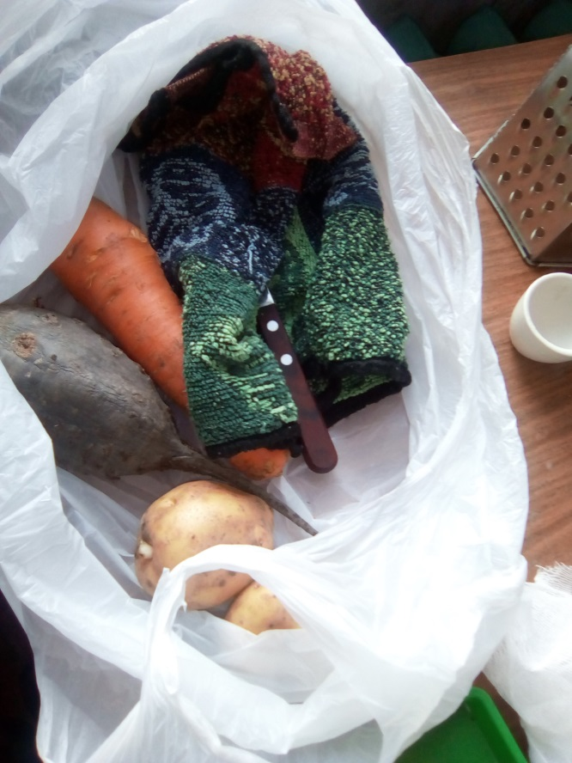
Приготовила овощи и фрукты для исследования
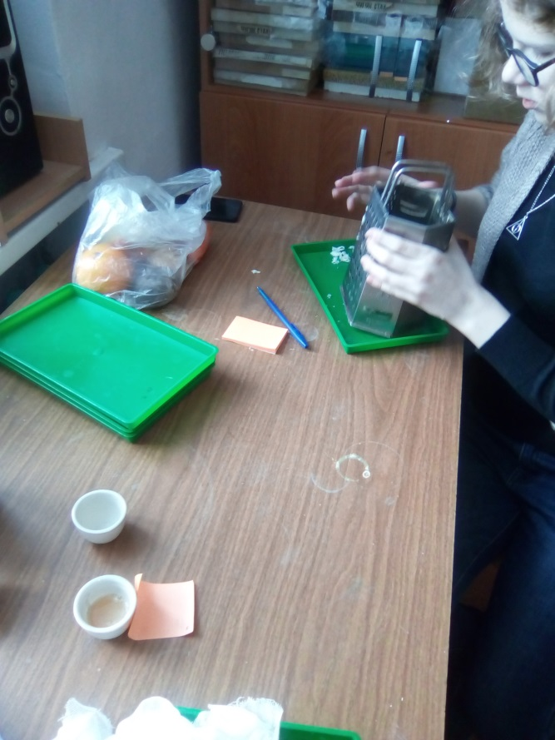
Натёрла фрукты и овощи на мелкой тёрке

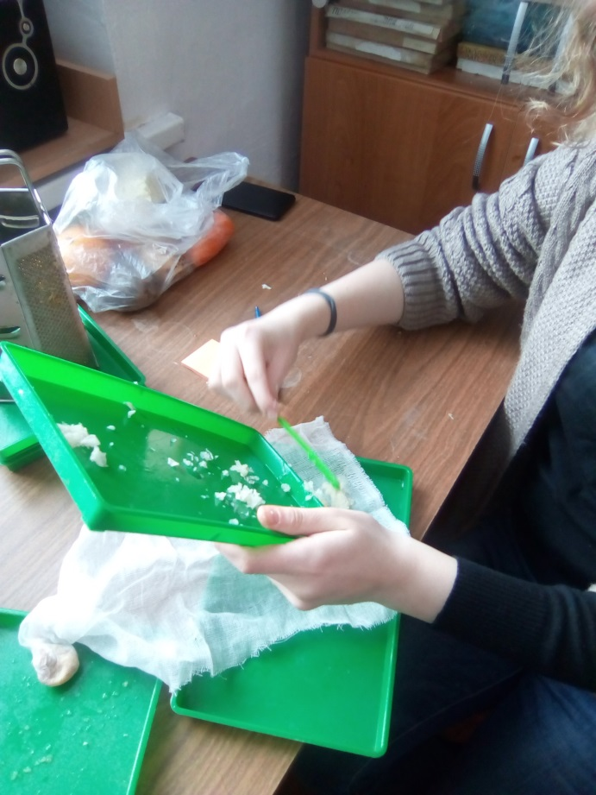
Отжала сок через марлю
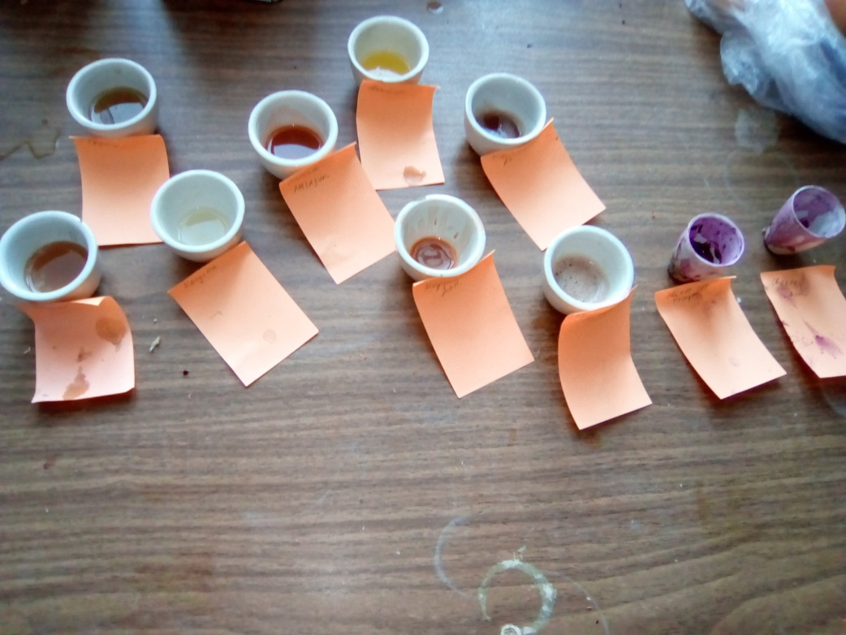
Разлила сок в фарфоровые чашки
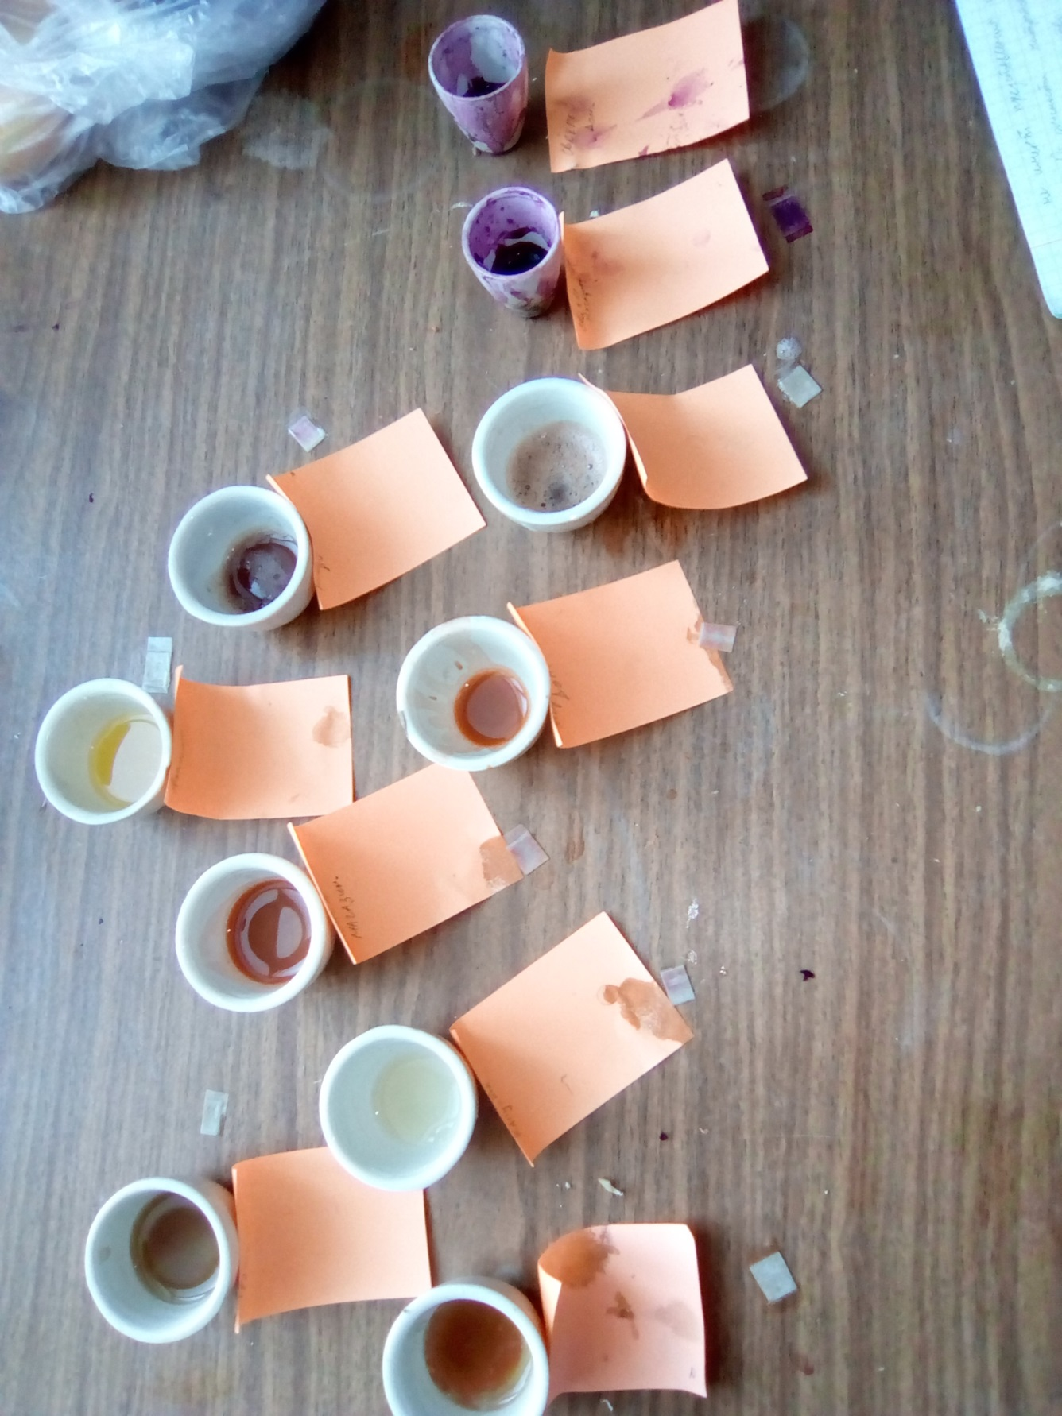
Интенсивность окрашивания тест-полосок

